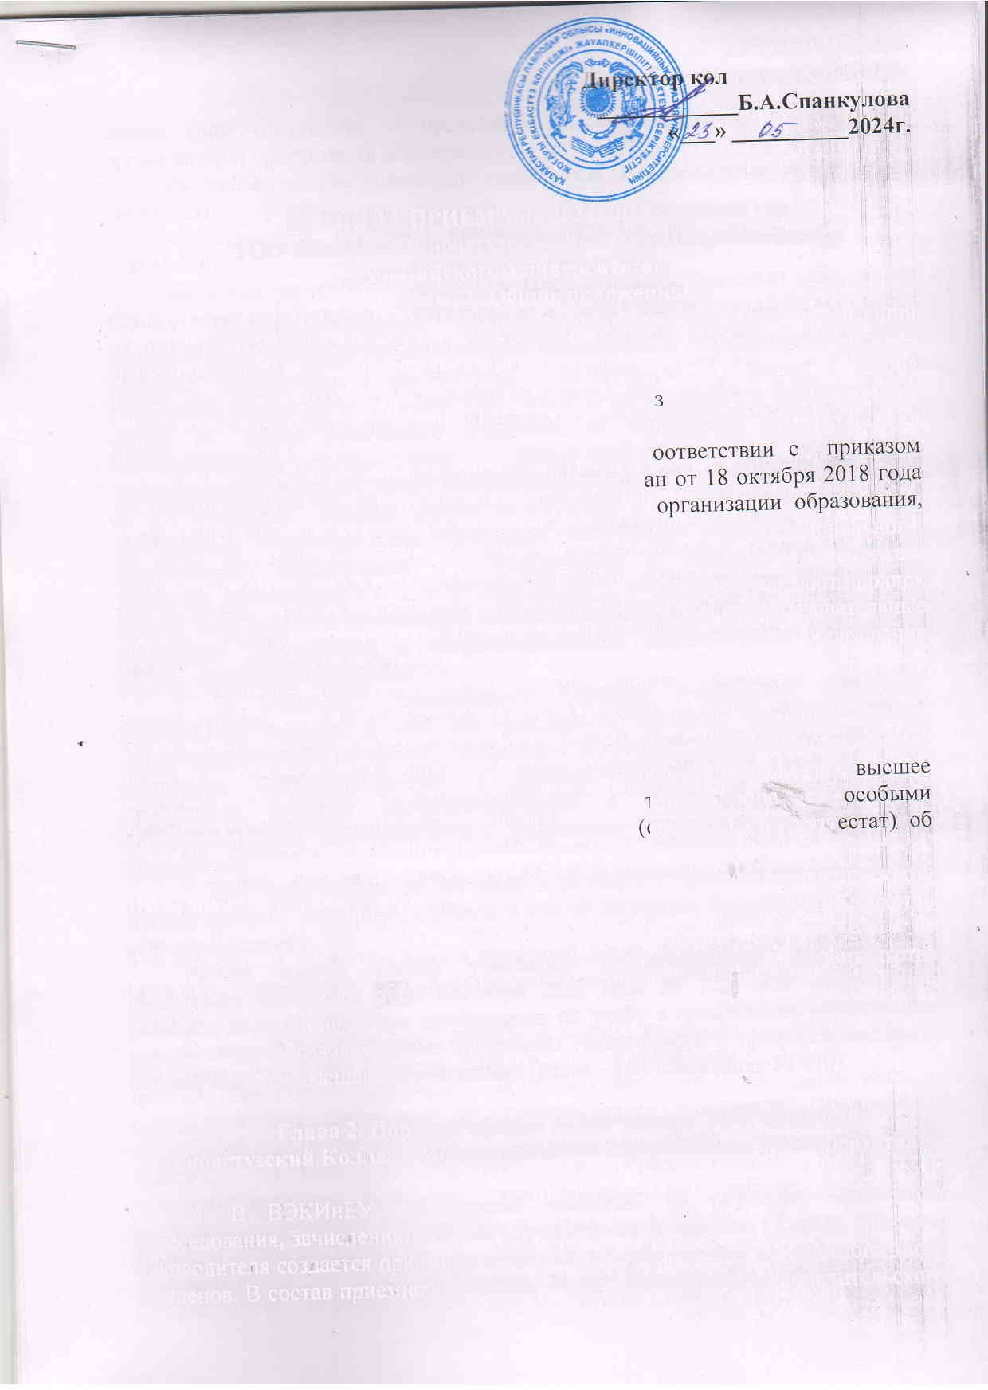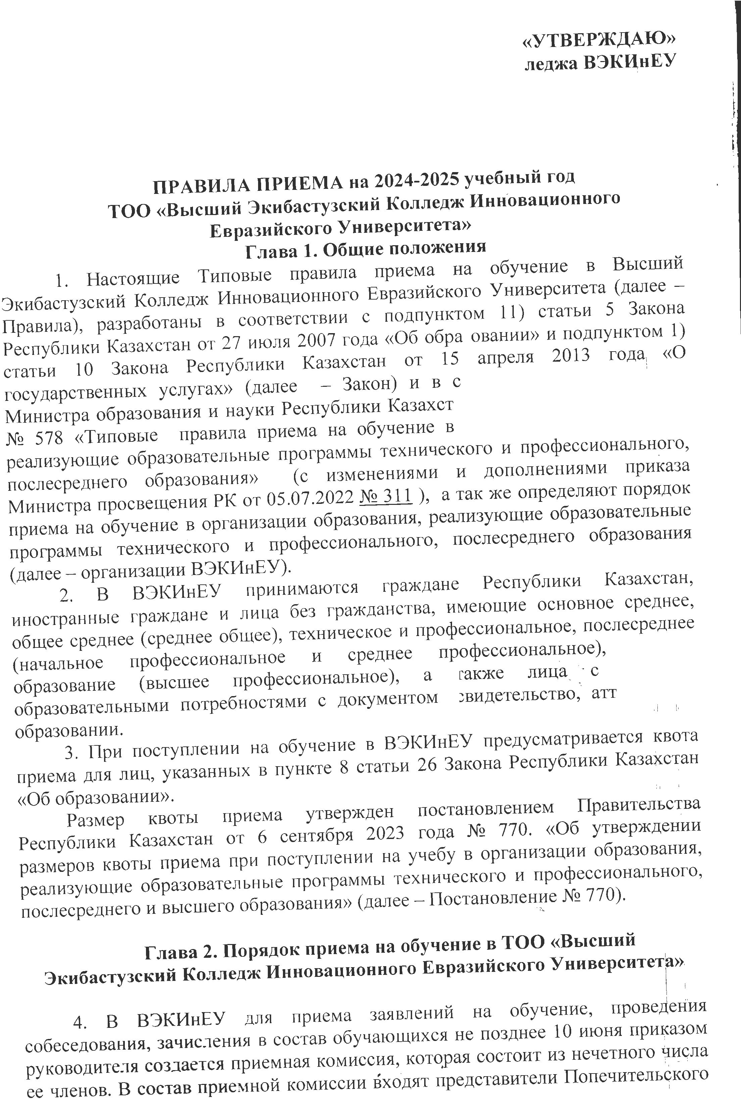

совета (при отсутствии – представители работодателей), общественных организаций и организаций образования.
Из числа членов комиссии назначается ответственный секретарь и технические секретари.
Председателем приемной комиссии является руководитель колледжа ВЭКИнЕУ.
Организацию работы приемной комиссии и технических секретарей осуществляет ответственный секретарь, он же ведет прием граждан, дает ответы на письменные запросы граждан по вопросу приема, готовит к публикации информационные материалы приемной комиссии, организует подготовку и проведение собеседований, предэкзаменационных консультаций и специальных и творческих экзаменов, проводит шифровку и дешифровку экзаменационных и письменных работ.
5. В ВЭКИнЕУ для проведения специальных и/или творческих экзаменов по педагогическим специальностям и специальностям, требующим специальной и/или творческой подготовки, создается экзаменационная комиссия не позднее 20 июня календарного года. В состав экзаменационной комиссии входят представители ВЭКИнЕУ, социальных партнеров, общественных организаций. Председатель комиссии избирается большинством голосов из числа членов экзаменационной комиссии. Состав экзаменационной комиссии утверждается приказом колледжа ВЭКИнЕУ.
6. Решения приемной и/или экзаменационной комиссий считаются правомочными, если на их заседаниях присутствуют не менее двух третьих ее членов, и принимаются большинством голосов от числа присутствующих. При равенстве голосов членов приемной и/или экзаменационной комиссий голос председателя комиссии является решающим. Секретарь не является членом приемной и/или экзаменационной комиссий.

На итоговом заседании приемной и/или экзаменационной комиссий ведется аудио- или видеозапись. Аудио- или видеозапись хранится в архиве ВЭКИнЕУ не менее одного года.
7. В случаях карантина, чрезвычайных ситуаций социального, природного и техногенного характера работа приемной и/или экзаменационной комиссий проводится организацией с использованием информационно-коммуникационных технологий.
8. Вопросы организации работы приемной комиссии по приему лиц на обучение с выездом в регионы решаются по согласованию с уполномоченным органом соответствующей отрасли, органом управления образованием области, города республиканского значения и столицы (далее – Управление образования).
9. Зачисление на обучение по государственному образовательному заказу (далее – госзаказ) в ВЭКИнЕУ по образовательным программам, предусматривающим подготовку квалифицированных рабочих кадров, по специальным учебным программам, а также поступающих на специальности среднего звена, имеющих техническое и профессиональное (рабочую квалификацию), послесреднее, высшее образование, соответствующее профилю специальности, осуществляется по заявлениям лиц с учетом проектной возможности организации. Проектная возможность определяется в соответствии с Правилами размещения государственного образовательного заказа на подготовку кадров с техническим и профессиональным, послесредним, высшим и послевузовским образованием с учетом потребностей рынка труда, на подготовительные отделения организаций высшего и (или) послевузовского образования, а также на дошкольное воспитание и обучение, среднее образование и дополнительное образование детей, утвержденными приказом Министра образования и науки Республики Казахстан от 29 января 2016 года №122 (зарегистрирован в Реестре государственной регистрации нормативных правовых актов под № 13418) (далее – Приказ №122).
Контингент – 594, выпуск – 128, G=(594-152)*2, G=932, G-проектная возможность.
10. Прием заявлений, проведение специальных и/или творческих экзаменов, конкурс и зачисление лиц на обучение на базе основного среднего, общего среднего, технического и профессионального, послесреднего, высшего образования на платной основе осуществляются в соответствии с требованиями настоящих Правил.
11. Прием заявлений лиц на обучение в ВЭКИнЕУ осуществляется:
1) по образовательным программам технического и профессионального образования, предусматривающим подготовку квалифицированных рабочих кадров, по специальным учебным программам – с 25 июня по 25 августа календарного года, на вечернюю форму обучения – с 25 июня по 20 сентября календарного года;
2) по образовательным программам технического и профессионального, послесреднего образования, предусматривающим подготовку специалистов среднего звена на очную форму обучения по госзаказу – с 25 июня по 18 августа календарного года на базе основного среднего образования, с 25 июня по 20 августа календарного года на базе общего среднего, технического и профессионального, послесреднего образования, на платной основе – с 25 июня по 25 августа календарного года, на вечернюю и заочную формы обучения – с 25 июня по 20 сентября календарного года, по специальностям, по педагогическим специальностям – с 25 июня по 15 августа календарного года.
12. Для получения государственной услуги услугополучатель обращается в ВЭКИнЕУ либо на веб-портал «электронного правительства» (далее – Портал) и представляет пакет документов согласно Стандарту государственной услуги «Прием документов в организации технического и профессионального, послесреднего образования» (далее – Стандарт) согласно приложению 1 к настоящим Правилам.
13. Документы для поступления предъявляются совершеннолетними лично, несовершеннолетними – в присутствии законного представителя.
14. Перечень основных требований к оказанию государственной услуги, включающий характеристики процесса, форму, содержание и результат оказания услуги, а также иные сведения с учетом особенностей предоставления государственной услуги приведены в Стандарте.
15. Сотрудник услугодателя осуществляет прием пакета документов, их регистрацию и выдачу расписки услугополучателю о приеме пакета документов в день поступления заявления. В случае представления услугополучателем неполного пакета документов и (или) документов с истекшим сроком действия отказывает в приеме документов и выдает расписку согласно приложению 2 к настоящим Правилам.
16. В случае подачи документов через Портал в «личном кабинете» услугополучателя отображается информация о статусе рассмотрения запроса на оказание государственной услуги, а также уведомление с указанием даты и времени получения результата государственной услуги.
17. Сотрудник услугодателя в день поступления заявления осуществляет его регистрацию и направляет на исполнение ответственному структурному подразделению. В случае поступления заявления после окончания рабочего времени, в выходные и праздничные дни согласно трудовому законодательству Республики Казахстан заявление регистрируется следующим рабочим днем.
18. В случае представления услугополучателем неполного пакета документов и (или) документов с истекшим сроком действия сотрудник ответственного структурного подразделения услугодателя направляет мотивированный отказ в дальнейшем рассмотрении заявления на бумажном носителе или в случае подачи документов через Портал в «личный кабинет» услугополучателя в форме электронного документа, удостоверенного электронной цифровой подписью уполномоченного лица услугодателя, согласно приложению 2 к настоящим Правилам.
19. При представлении услугополучателем полного пакета документов сотрудник ответственного структурного подразделения услугодателя направляет услугополучателю уведомление о принятии документов согласно приложению 3 к настоящим Правилам.
20. Услугодатель обеспечивает внесение сведений о стадии оказания государственной услуги в информационную систему мониторинга оказания государственных услуг в порядке, установленном уполномоченным органом в сфере информатизации, согласно подпункту 11) пункта 2 статьи 5 Закона.
21. Жалоба на решение, действия (бездействие) услугодателя по вопросам оказания государственных услуг может быть подана на имя руководителя услугодателя, в уполномоченный орган по оценке и контролю за качеством оказания государственных услуг в соответствии с законодательством Республики Казахстан.
Жалоба услугополучателя, поступившая в адрес услугодателя, в соответствии с пунктом 2 статьи 25 Закона Республики Казахстан «О государственных услугах» подлежит рассмотрению в течение пяти рабочих дней со дня ее регистрации.
Жалоба услугополучателя, поступившая в адрес уполномоченного органа по оценке и контролю за качеством оказания государственных услуг, подлежит рассмотрению в течение 15 (пятнадцать) рабочих дней со дня ее регистрации.
22. В случаях несогласия с результатами оказания государственной услуги услугополучатель обращается в суд в установленном законодательством Республики Казахстан порядке.
23. Заявления от поступающих регистрируются в журналах регистрации ВЭКИнЕУ.
24. С лицами, поступающими на обучение по образовательным программам технического и профессионального образования, предусматривающим подготовку квалифицированных рабочих кадров, а также поступающими на специальности среднего звена, имеющими техническое и профессиональное (рабочую квалификацию), послесреднее, высшее образование, соответствующее профилю специальности, проводится собеседование. Приемная комиссия проводит персональное собеседование с поступающим по соответствующим направлениям не более 20 минут. Перечень вопросов для собеседования утверждается председателем приемной комиссии.
24-1. Отбор абитуриентов, поступающих в организаций ТиППО по заявкам предприятий (организаций, учреждений) проводится по итогам собеседования, проведенного приемной комиссией организации ТиППО с участием представителей предприятий (организаций, учреждений).
25. В случаях карантина, чрезвычайных ситуаций социального, природного и техногенного характера собеседование проводится с использованием информационно-коммуникационных технологий.
26. При превышении количества поступающих на подготовку квалифицированных рабочих кадров количества выделенных мест на обучение по госзаказу зачисление осуществляется на основе среднего конкурсного балла согласно пункту 60 настоящих Правил, а также квотной категории в соответствии с Постановлением № 264.
27. Документы, подтверждающие принадлежность поступающих, указанных в пункте 9 настоящих Правил, к лицам, для которых предусмотрена квота приема, представляются в приемную комиссию ВЭКИнЕУ до 25 августа календарного года.
28. Приемная комиссия ВЭКИнЕУ, указанных в пункте 9 настоящих Правил, с 25 июня календарного года формируют списочный состав абитуриентов и лиц, для которых предусмотрена квота приема, с указанием среднего конкурсного балла на сайте ВЭКИнЕУ и обеспечивают ежедневное его обновление.
29. Прием на обучение в ВЭКИнЕУ лиц с особыми образовательными потребностями осуществляется на специальности и квалификации с учетом рекомендаций и противопоказаний медико-социальной экспертизы (медицинской справки).
Прием на обучение лиц с особыми образовательными потребностями с диагнозом «Легкая и умеренная умственная отсталость» проводится с учетом заключения психолого-медико-педагогической консультации.
30. Лица, поступающие на обучение по госзаказу по образовательным программам технического и профессионального, послесреднего образования проходят профессиональную диагностику (анкетирование) через информационную систему Управления образования на добровольной основе с 25 июня календарного года.
31. По итогам профессиональной диагностики абитуриенту предоставляются рекомендации по выбору специальностей и карты профессий к рекомендуемым специальностям. Итоги профессиональной диагностики носят рекомендательный характер.
32. После прохождения профессиональной диагностики лица, поступающие на обучение по госзаказу в ВЭКИнЕУ по педагогическим специальностям направляются для сдачи специальных и/или творческих экзаменов.
33. Лица, поступающие на обучение по госзаказу в ВЭКИнЕУ по педагогическим специальностям сдают специальные и/или творческие экзамены согласно приложению 4 к настоящим Правилам. Темы для проведения специальных и/или творческих экзаменов устанавливаются колледжем самостоятельно.
34. Специальные и/или творческие экзамены, а также психометрическое тестирование для лиц, поступающих на педагогические, медицинские специальности, проводятся по 18 августа календарного года для поступающих на базе основного среднего образования, по 21 августа календарного года для поступающих на базе общего среднего образования, на специальности, требующие творческой подготовки, с 21 по 28 июля календарного года.
Итоги собеседования оцениваются в форме «Допуск»/ «Недопуск».
35. Для участия в специальных и/или творческих экзаменах дети-инвалиды и инвалиды (с нарушениями зрения, слуха, функций опорно-двигательного аппарата) при предъявлении справки об инвалидности по форме, утвержденной приказом Министра здравоохранения и социального развития Республики Казахстан от 30 января 2015 года № 44 «Об утверждении Правил проведения медико-социальной экспертизы» (зарегистрирован в Реестре государственной регистрации нормативных правовых актов под № 10589), при необходимости дополнительно подают заявление в произвольной форме на имя председателя экзаменационной комиссии о предоставлении:
1) отдельной аудитории;
2) помощника, не являющегося преподавателем по предметам, сдаваемым в рамках специального и/или творческого экзамена для детей-инвалидов и инвалидов с нарушением зрения, функций опорно-двигательного аппарата, и (или) специалиста, владеющего жестовым языком для детей-инвалидов и инвалидов с нарушением слуха.
36. Форма и порядок проведения (дата, время, место проведения, консультации) специального и/или творческого экзамена утверждаются председателем приемной комиссии и доводятся до сведения поступающих при приеме заявления.
37. Допуск поступающего в аудиторию для проведения специального и/или творческого экзамена, собеседования осуществляется при предъявлении документа, удостоверяющего личность абитуриента.
38. До начала специального и/или творческого экзамена поступающим выдается экзаменационный материал и объясняется порядок, предъявляемый к оформлению титульных листов, а также указываются время начала и окончания специального и/или творческого экзамена, время и место объявления результатов, объясняется процедура подачи заявления на апелляцию.
При проведении специальных и/или творческих экзаменов:
- специальные и творческие экзамены оцениваются на «2», «3», «4», «5»;
- специальный экзамен по педагогическим специальностям оценивается в форме «Допуск»/«Недопуск»;
39. Итоги специального и/или творческого экзамена оформляются ведомостью оценок. В период проведения специальных и/или творческих экзаменов и собеседования производится аудио, видеозапись, которая хранится в архиве ВЭКИнЕУ не менее одного года.
40. Результаты специального и/или творческого экзамена объявляются и размещаются на информационных стендах или интернет-ресурсах ВЭКИнЕУ в день проведения.
41. В целях обеспечения соблюдения единых требований и разрешения спорных вопросов при оценке результатов специальных и/или творческих экзаменов, собеседования и для защиты прав поступающих приказом руководителя ВЭКИнЕУ создается апелляционная комиссия. Апелляционная комиссия состоит из нечетного числа ее членов. Состав апелляционной комиссии формируется из числа педагогов ВЭКИнЕУ. По одному предмету тестирования должно быть не менее двух человек. Из состава апелляционной комиссии большинством голосов членов избирается председатель. Секретарь не является членом апелляционной комиссии.
42. Лицо, не согласное с результатами экзаменов, подает заявление на апелляцию. Заявление на апелляцию подается в апелляционную комиссию до 13:00 часов следующего дня после объявления результатов экзаменов и рассматривается апелляционной комиссией с участием заявителя в течение одного рабочего дня со дня подачи заявления.
43. Решение апелляционной комиссии считается правомочным, если на заседании присутствуют не менее двух третьих ее состава. Решение апелляционной комиссии принимается большинством голосов членов комиссии, присутствующих на заседании. В случае равенства голосов голос председателя апелляционной комиссии является решающим. Работа апелляционной комиссии оформляется протоколами, которые подписываются председателем и всеми членами апелляционной комиссии.
44. Результаты специального и/или творческого экзамена направляются в информационную систему Управления образования для участия в конкурсе на обучение по госзаказу (далее – Конкурс).
45. Лица, поступающие на педагогические специальности, а также специальности, требующие специальной и творческой подготовки, допускаются к Конкурсу по итогам результатов специальных и/или творческих экзаменов, собеседования.
46. Для участия в Конкурсе поступающие на базе основного среднего образования подают заявление по 18 августа календарного года, на базе общего среднего, технического и профессионального, послесреднего образования – по 20 августа календарного года в соответствии с пунктом 12 настоящих Правил.
47. При подаче заявления на Конкурс поступающие выбирают до четырех специальностей, квалификаций (при необходимости), утвержденных местными исполнительными органами областей, городов республиканского значения и столицы, до четырех организаций ТиППО, утвержденных Комиссией по размещению госзаказа на подготовку кадров с ТиППО, язык обучения (казахский, русский, английский), уровень образования.
48. Организация регистрируют лиц, указанных в пункте 9 настоящих Правил и подавших заявления, в информационной системе Управления образования с указанием специальности, квалификации по 26 августа календарного года.
49. Конкурс проводится информационной системой Управления образования путем автоматизированного распределения абитуриентов по среднему конкурсному баллу оценок обязательных и профильных предметов в соответствии с документом об образовании, для поступающих на педагогические специальности, требующие творческой подготовки, по среднему баллу оценок (баллов) обязательных и профильных предметов в соответствии с документом об образовании и оценок (баллов), полученных по результатам специальных и/или творческих экзаменов, проведенных организацией ТиППО, а также с учетом квоты приема.
50. Автоматизированное распределение абитуриентов осуществляется информационной системой (образовательной платформой), определенной Управлением образования.
51. Конкурс среди лиц, поступающих на базе основного среднего образования, по госзаказу проводится с 19 по 22 августа календарного года, на платной основе – с 26 по 28 августа календарного года на базе общего среднего образования, на базе ТиППО – с 22 по 25 августа календарного года, на платной основе – с 26 по 28 августа календарного года, поступающих на специальности искусства и культуры – с 29 июля по 2 августа календарного года.
52. Перечень профильных предметов по специальностям технического и профессионального, послесреднего образования определяется согласно приложению 5 к настоящим Правилам.
53. Средний конкурсный балл (далее –СКБ) определяется как среднее значение сумм оценок за предметы/дисциплины, оценок специальных и /или творческих экзаменов в соответствии с приложениями 4,5 к настоящим Правилам к общему их количеству.
54. Средний балл оценок формируется:
для поступающих с основным средним образованием (9 классов) – из оценок/баллов по трем предметам: обязательному предмету (казахский язык или русский язык), двум предметам по профилю специальности:
СКБ = (ОП1/ОД1+ПП1/ПД1+ ПП2/ПД2)/КО,
где ОП1/ОД1 – оценка за обязательный предмет/дисциплину 1;
ПП1/ПД1 – оценка за первый профильный предмет/дисциплину 1;
ПП2/ПД2 – оценка за второй профильный предмет/дисциплину 2;
КО – количество оценок;
для поступающих на педагогические специальности с основным средним образованием (9 классов) – из оценок/баллов по трем предметам: обязательному предмету (казахский язык или русский язык) и двум предметам по профилю специальности (при необходимости) и оценок/баллов специального или творческого экзамена:
СКБ = (ОП1/ОД1+ПП1/ПД1+ ПП2/ПД2+СЭ/ТЭ)/КП/КО,
где ОП1/ОД1– оценка за обязательный предмет/дисциплину 1;
ПП2/ПД2 – оценка за первый профильный предмет/дисциплину 1;
ПП2/ПД2 – оценка за второй профильный предмет/дисциплину 2;
СЭ/ТЭ – оценка за специальный и/или творческий экзамен (при проведении двух специальных и/или творческих экзаменов СЭ2/ТЭ2);
КО – количество оценок;
для поступающих с общим средним образованием, ТиППО– из оценок по четырем предметам: обязательным предметам/дисциплинам (казахский язык или русский язык, история Казахстана) и двум предметам/дисциплинам по профилю специальности:
СКБ = (ОП1/ОД1+ОП2/ОД2+ ПП1/ПД1+ПП2/ПД2)/КО,
где ОП1/ОД1 – оценка за обязательный предмет/дисциплину 1;
ОП2/ОД2 – оценка за обязательный предмет/дисциплину 2;
ПП1/ПД1–оценка за первый профильный предмет/дисциплину 1;
ПП2/ПД2 – оценка за второй профильный предмет/дисциплину 2;
КО – количество оценок;
для поступающих по педагогическим специальностям с общим средним образованием, ТиППО – из оценок по четырем предметам: обязательным предметам/дисциплинам (казахский язык или русский язык, история Казахстана) и двум предметам/дисциплинам по профилю специальности (при необходимости) и/или оценок/баллов специального и/или творческого экзамена:
СКБ = (ОП1/ОД1+ОП2/ОД2+ ПП1/ПД1+ПП2/ПД2+СЭ/ТЭ)/КО,
где ОП1/ОД1 – оценка за обязательный предмет/дисциплину 1;
ОП2/ОД2 – оценка за обязательный предмет/дисциплину 2;
ПП1/ПД1 – оценка за первый профильный предмет/дисциплину 1;
ПП2/ПД2 – оценка за второй профильный предмет/дисциплину 2;
СЭ/ТЭ – оценка за специальный и/или творческий экзамен (при проведении двух специальных и/или творческих экзаменов СЭ2/ТЭ2);
КО – количество оценок;
для поступающих с техническим и профессиональным, послесредним, высшим образованием, не соответствующим профилю специальности – из оценок по четырем предметам: обязательным предметам/дисциплинам (казахский язык или русский язык, история Казахстана), двум предметам/дисциплинам по профилю специальности и/или при наличии оценок творческого и/или специального экзамена (по педагогическим специальностям и специальностям, требующим творческой подготовки):
СКБ = (ОП1/ОД1+ОП2/ОД2+ ПП1/ПД1+ПП2/ПД2+при наличии )/КО,
где ОП1/ОД1 – оценка за обязательный предмет/дисциплину 1;
ОП2/ОД2 – оценка за первый профильный предмет/дисциплину 2;
ОП2/ОД2 – оценка за второй профильный предмет/дисциплину 2;
КО – количество оценок.
55. При равенстве среднего конкурсного балла учитывается средний балл документа об образовании, а также квотная категория в соответствии с Постановлением № 770.
56. Для лиц, имеющих документ об образовании другой страны, при отсутствии в документе об образовании обязательных и профильных предметов, указанных в приложении 5 к настоящим Правилам, перечень обязательных и профильных предметов устанавливается приемными комиссиями ВЭКИнЕУ через информационную систему.
57. При наличии нераспределенных мест по госзаказу, неукомплектованности групп по специальностям (не менее 15 человек), неохваченных абитуриентов проводится перераспределение госзаказа по специальностям и организациям ТиППО в соответствии с Приказом №122 по 29 августа календарного года.
Информационная система Управлений образования путем автоматизированного распределения направляет в управления образования итоги распределения абитуриентов для зачисления в организации ТиППО:
список лиц, успешно прошедших собеседование для обучения в организациях ТиППО по образовательным программам, предусматривающим подготовку квалифицированных рабочих кадров;
список лиц, успешно прошедших собеседование для подготовки кадров по заявкам предприятий, а также по специальным учебным программам;
список лиц, прошедших конкурс на обучение по специальностям среднего звена и прикладного бакалавра.
58. Управления образования публикуют итоги Конкурса среди лиц, поступающих на базе основного среднего образования, 23 августа календарного года, на базе общего среднего образования – 25 августа календарного года на официальных интернет-ресурсах, а также информируют абитуриентов об итогах Конкурса через информационную систему.
59. Зачисление в состав обучающихся по образовательным программам технического и профессионального, послесреднего образования, предусматривающим подготовку специалистов среднего звена, прикладного бакалавра, проводится приказом руководителя ВЭКИнЕУ на основании протокола заседания приемной комиссии:
1) на очную форму обучения – по 31 августа календарного года;
2) на вечернюю и заочную формы обучения – по 30 сентября календарного года;
60. Зачисление в состав обучающихся по образовательным программам технического и профессионального образования, предусматривающим подготовку квалифицированных рабочих кадров, проводится:
1) на очную форму обучения – по 31 августа календарного года по результатам собеседования;
2) на вечернюю форму обучения– по 30 сентября календарного года на основе отбора с учетом оценок по профильным предметам, указанных в документах об основном среднем или общем среднем образовании, результатов собеседования.
61. Информация о результатах зачисления доводится до сведения поступающих на очную форму обучения, предусматривающую подготовку специалистов среднего звена по 31 августа календарного года, подготовку квалифицированных рабочих кадров – по 31 августа календарного года, на вечернюю и заочную формы обучения – по 30 сентября календарного года приемными комиссиями путем размещения на информационных стендах или на интернет-ресурсах ВЭКИнЕУ.

Приложение 1
к Типовым правилам приема на обучение в организации образования, реализующие образовательные программы технического и профессионального, послесреднего образования
Стандарт государственной услуги «Прием документов в организации технического и профессионального, послесреднего образования»
1 | Наименование услугодателя | Организации технического и профессионального, послесреднего образования (далее - услугодатель)
2 | Способы предоставления государственной услуги | 1) организации технического и профессионального, послесреднего образования;  2) веб-портал «электронного правительства»: www.egov.kz (далее – портал).
3 | Срок оказания государственной услуги | С момента сдачи пакета документов услугодателю для услугополучателей, поступающих по образовательным программам технического и профессионального, послесреднего образования, предусматривающим подготовку специалистов среднего звена и прикладного бакалавра:  1) по образовательным программам технического и профессионального образования, предусматривающим подготовку квалифицированных рабочих кадров, по специальным учебным программам, а также для поступления в духовные (религиозные) организации образования, организации образования в исправительных учреждениях уголовно-исполнительной системы – с 25 июня по 25 августа календарного года, на вечернюю форму обучения – с 25 июня по 20 сентября календарного года;  2) по образовательным программам технического и профессионального, послесреднего образования, предусматривающим подготовку специалистов среднего звена и прикладных бакалавров, на очную форму обучения по госзаказу – с 25 июня по 18 августа календарного года на базе основного среднего образования, с 25 июня по 20 августа календарного года на базе общего среднего, технического и профессионального, послесреднего образования, на платной основе – с 25 июня по 25 августа календарного года, на вечернюю и заочную формы обучения – с 25 июня по 20 сентября календарного года, по специальностям, требующим творческой подготовки, – с 25 июня по 20 июля календарного года, по педагогическим, медицинским специальностям – с 25 июня по 15 августа календарного года;  3) максимально допустимое время ожидания для сдачи пакета документов услугополучателем – 15 минут;  4) максимально допустимое время обслуживания – 15 минут.
4 | Форма оказания государственной услуги | Электронная (частично автоматизированная) /бумажная
5 | Результат оказания государственной услуги | Расписка о приеме документов в организации технического и профессионального, послесреднего образования согласно приложению 3 к настоящим Правилам либо мотивированный отказ в дальнейшем рассмотрении документов согласно основаниям, изложенным в п.9 Стандарта и выдача расписки согласно приложению 2 к настоящим Правилам.  При обращении через Портал результат оказания государственной услуги направляется в «личный кабинет» услугополучателя в форме электронного документа, удостоверенного электронной цифровой подписью (далее - ЭЦП) уполномоченного лица услугодателя.  При не обращении услугополучателя за результатом государственной услуги в указанный срок, услугодатель обеспечивает их хранение по месту приема до получения услугополучателем.
6 | Размер оплаты, взимаемой с услугополучателя при оказании государственной услуги, и способы ее взимания в случаях, предусмотренных законодательством Республики Казахстан | Бесплатно
7 | График работы | услугодателя: с понедельника по субботу включительно, за исключением выходных и праздничных дней, согласно трудовому законодательству Республики Казахстан, в соответствии с установленным графиком работы услугодателя с 9.00 до 18.00 часов, с перерывом на обед с 13.00 до 14.00 часов.  портала: круглосуточно, за исключением технических перерывов в связи с проведением ремонтных работ (при обращении услугополучателя после окончания рабочего времени, в выходные и праздничные дни согласно трудовому законодательству Республики Казахстан, прием заявления и выдача результата оказания государственной услуги осуществляется следующим рабочим днем).  Адреса мест оказания государственной услуги размещены на:  1) интернет-ресурсе Министерства образования и науки Республики Казахстан: www.edu.gov.kz;  2) интернет-ресурсе портала: www.egov.kz.
8 | Перечень документов и сведений, истребуемых у услугополучателя для оказания государственной услуги | к услугодателю:  1) заявление о приеме документов;  2) подлинник документа об образовании;  3) фотографии размером 3х4 см в количестве 4-х штук;  4) медицинская справка формы № 075-У, утвержденной приказом исполняющего обязанности Министра здравоохранения Республики Казахстан от 30 октября 2020 года № ҚР ДСМ-175/2020 «Об утверждении форм учетной документации в области здравоохранения» (зарегистрирован в Реестре государственной регистрации нормативных правовых актов под № 21579), для инвалидов І и II группы и инвалидов с детства заключение медико-социальной экспертизы по форме 031-У, утвержденной приказом исполняющего обязанности Министра здравоохранения Республики Казахстан от 30 октября 2020 года № ҚР ДСМ-175/2020 «Об утверждении форм учетной документации в области здравоохранения» (зарегистрирован в Реестре государственной регистрации нормативных правовых актов под № 21579);  5) документ, удостоверяющий личность (для идентификации личности). Документы, удостоверяющие личность услугополучателя, предъявляются лично или законными представителями.  Услугополучатели – иностранцы и лица без гражданства, также представляют документ, определяющий их статус, с отметкой о регистрации по месту проживания:  1) иностранец - вид на жительство иностранца в Республике Казахстан;  2) лицо без гражданства - удостоверение лица без гражданства;  3) беженец - удостоверение беженца;  4) лицо, ищущее убежище – свидетельство лица, ищущего убежище;  5) кандас – удостоверение кандаса.  На портал:  1) заявление одного из родителей (или иных законных представителей) услугополучателя в форме электронного документа, подписанного ЭЦП его представителя, с указанием фактического места жительства услугополучателя;  2) электронная копия документа об образовании или документ об образовании в электронном виде;  3) электронные копии документов медицинских справок по форме № 075-У, утвержденной приказом исполняющего обязанности Министра здравоохранения Республики Казахстан от 30 октября 2020 года № ҚР ДСМ-175/2020 «Об утверждении форм учетной документации в области здравоохранения» (зарегистрирован в Реестре государственной регистрации нормативных правовых актов под № 21579), для инвалидов І и II группы и инвалидов с детства заключение медико-социальной экспертизы по форме 031-У, утвержденной приказом исполняющего обязанности Министра здравоохранения Республики Казахстан от 30 октября 2020 года № ҚР ДСМ-175/2020 «Об утверждении форм учетной документации в области здравоохранения» (зарегистрирован в Реестре государственной регистрации нормативных правовых актов под № 21579);  4) цифровая фотография размером 3х4 см. Сведения о документе, удостоверяющего личность услугополучателя, услугодатель получает из соответствующих государственных информационных систем через шлюз «электронного правительства».  При обращении через портал услугополучателю в «личный кабинет» направляется уведомление-отчет о принятии запроса для оказания государственной услуги в форме электронного документа, удостоверенного ЭЦП.  Услугополучателю выдается расписка о приеме документов по форме, согласно приложению 3 к настоящим Правилам, с указанием:  1) перечня сданных документов;  2) фамилии, имени, отчества (при наличии), должности сотрудника, принявшего документы, а также его контактных данных.  В случаях осуществления ограничительных мероприятий соответствующими государственными органами, введения чрезвычайного положения, возникновения чрезвычайных ситуаций социального, природного и техногенного характера на определенной территории, услугополучатели в данной территории предоставляют непосредственно в организации образования документы, перечисленные в подпункте 4) абзаца первого и подпункте 3) абзаца второго настоящего пункта, по мере снятия ограничительных мероприятий, прекращения действия чрезвычайного положения.
9 | Основания для отказа в оказании государственной услуги, установленные законодательством Республики Казахстан | 1) установление недостоверности документов, представленных услугополучателем для получения государственной услуги, и (или) данных (сведений), содержащихся в них;  2) несоответствие услугополучателя и (или) представленных материалов, объектов, данных и сведений, необходимых для оказания государственной услуги, требованиям, установленным натоящими Правилами;  3) в отношении услугополучателя имеется вступившее в законную силу решение суда, на основании которого услугополучатель лишен специального права, связанного с получением государственной услуги.
10 | Иные требования с учетом особенностей оказания государственной услуги, в том числе оказываемой в электронной форме | 1) услугополучатель получает государственную услугу в электронной форме через портал при условии наличия электронной цифровой подписи или посредством удостоверенного одноразовым паролем, в случае регистрации и подключения абонентского номера услугополучателя, предоставленного оператором сотовой связи к учетной записи портала;  2) услугополучатель имеет возможность получения информации о порядке и статусе оказания государственной услуги в режиме удаленного доступа посредством «личного кабинета» портала, справочных служб услугодателя, а также Единого контакт-центра «1414», 8-800-080-7777.

Приложение 2
к Типовым правилам приема на обучение в организации образования, реализующие образовательные программы технического и профессионального образования

Форма
(Фамилия, имя, отчества (при наличии)
(далее-ФИО), либо наименование
организации услугополучателя)
_____________________________________
(адрес услугополучателя)
Расписка об отказе в приеме документов
Руководствуясь статьей 19-1 Закона Республики Казахстан от 15 апреля 2013 года «О государственных услугах», организация технического и профессионального, послесреднего образования __________________________________________________________________
(указать адрес) отказывает в приеме документов на оказание государственной услуги ___________________ ввиду предоставления Вами неполного пакета документов согласно перечню, предусмотренному стандартом государственной услуги «Прием документов в организации технического и профессионального, послесреднего образования» и (или) документов с истекшим сроком действия, а именно:
Наименование отсутствующих документов:
1) ____________________________________;
2) ____________________________________;
3)....
Настоящая расписка составлена в 2 экземплярах, по одному для каждой стороны.
_______________________________________________________
(Фамилия, имя, отчество (при его наличии) (подпись)
работника организации образования
Исп. Ф.И.О.________________
Телефон ___________________
Получил: Ф.И.О./подпись услугополучателя
"__" ____________ 20__г.

Приложение 3
к Типовым правилам приема на обучение в организации образования, реализующие образовательные программы технического и профессионального образования
Расписка о получении документов у услугополучателя
Учебное заведение __________________________________________________
(наименование учебного заведения)
___________________________________________________________________
(наименование населенного пункта, района, города и области)
Расписка в приеме документов № _________
Получены от __________________________________ следующие документы:
(Ф.И.О. (при его наличии) услугополучателя)
1. Заявление
2. _________________________________________________________________
Принял Ф.И.О. (при его наличии) _____________ (подпись)
"__" _____________ 20__ г.

Приложение 4
к Типовым правилам приема на обучение в организации образования, реализующие образовательные программы технического и профессионального образования
Форма проведения специальных и (или) творческих экзаменов
Код специальности технического и профессионального образования | Наименование специальности |  | Форма проведения специальных и (или) творческих экзаменов
 |  |  | на базе основного среднего образования (основное общее) |  | на базе среднего образования (среднее общее)
011 Образование
01120100 | Дошкольное воспитание и обучение |  | Собеседование на выявление профессиональной пригодности, в том числе решение педагогической ситуации |  | Собеседование на выявление профессиональной пригодности, в том числе решение педагогической ситуации
01140100 | Педагогика и методика начального обучения |  | Собеседование на выявление профессиональной пригодности, в том числе решение педагогической ситуации |  | Собеседование на выявление профессиональной пригодности, в том числе решение педагогической ситуации
01140500 | Физическая культура и спорт |  | Собеседование на выявление профессиональной пригодности, в том числе решение педагогической ситуации. |  | Собеседование на выявление профессиональной пригодности, в том числе решение педагогической ситуации.
01140600 | Педагогика и методика преподавания языка и литературы основного среднего образования |  | Собеседование на выявление профессиональной пригодности, в том числе решение педагогической ситуации |  | Собеседование на выявление профессиональной пригодности, в том числе решение педагогической ситуации
01140700 | Информатика |  | Собеседование на выявление профессиональной пригодности, в том числе решение педагогической ситуации |  | Собеседование на выявление профессиональной пригодности, в том числе решение педагогической ситуации
021 Искусство
03220100 |  | Библиотечное дело |  | Устный экзамен по литературе |  | Устный экзамен по литературе

Приложение 5
к Типовым правилам приема
на обучение в организации образования, реализующие образовательные программы технического и
профессионального, послесреднего образования
Перечень профильных предметов для специальностей
технического и профессионального, послесреднего образования
Код специальности технического и профессионального образования | Наименование специальности | Наименование профильного предмета:
 | Наименование специальности | основное среднее образование (основное общее) |  |  | среднего образования (среднее общее)
011 Образование
01120100 | Дошкольное воспитание и обучение | Литература | Биология |  | Биология |  | Литература
01140100 | Педагогика и методика начального обучения | Алгебра | Биология |  | Алгебра |  | Биология
01140500 | Физическая культура и спорт | Творческий экзамен(сдача нормативов по специализации). В случаях карантина, чрезвычайных ситуаций социального, природного и техногенного характера портфолио абитуриента по спортивным показателям и достижениям | Биология |  | Творческий экзамен(сдача нормативов по специализации). В случаях карантина, чрезвычайных ситуаций социального, природного и техногенного характера портфолио абитуриента по спортивным показателям и достижениям |  | Биология
01140600 | Педагогика и методика преподавания языка и литературы основного среднего образования | Литература или иностранный язык (в зависимости от квалификации) | Всемирная история |  | Литература или иностранный язык (в зависимости от квалификации) |  | Всемирная история
01140700 | Информатика | Алгебра | Информатика |  | Алгебра и начала анализа |  | Информатика
03 Социальные науки и информации
03220100 | Библиотечное дело | Литература (по языкам обучения) | История Казахстана | Литература (по языкам обучения) |  | Всемирная История
041 Бизнес и управление
04110100 | Учет и аудит | Алгебра | Информатика | Алгебра и начала анализа |  | Информатика
04120100 | Банковское и страховое дело | Алгебра | Информатика | Алгебра и начала анализа |  | Информатика
042 Право
04210100 | Правоведение | Основы права | Литература по языкам обучения | Всемирная история |  | Основы права
061 Информационно-коммуникационные технологии
06120200 | Системы информационной безопасности | Алгебра | Информатика | Алгебра и начала анализа |  | Информатика

Приложение 6
к Типовым правилам приема на обучение в организации образования, реализующие образовательные программы технического и профессионального образования
Форма электронного заявления

Фамилия, имя, отчество поступающего ____________
ИИН _____________________
Контактный телефон ________________________
Код и наименование первой специальности и организации ТиППО __________________________________
Код и наименование второй специальности и организации ТиППО
Код и наименование третьей специальности и организации ТиППО
Код и наименование четвертой специальности и организации ТиППО
Базовое образование ________________
Язык обучения _____________________
Предусматривается квота приема ________________________________
(необходимую категорию отметить)
С Единой инструкцией по проведению Конкурса ознакомлен(-а).
Даю согласие на сбор, обработку персональных данных: да (нет).

